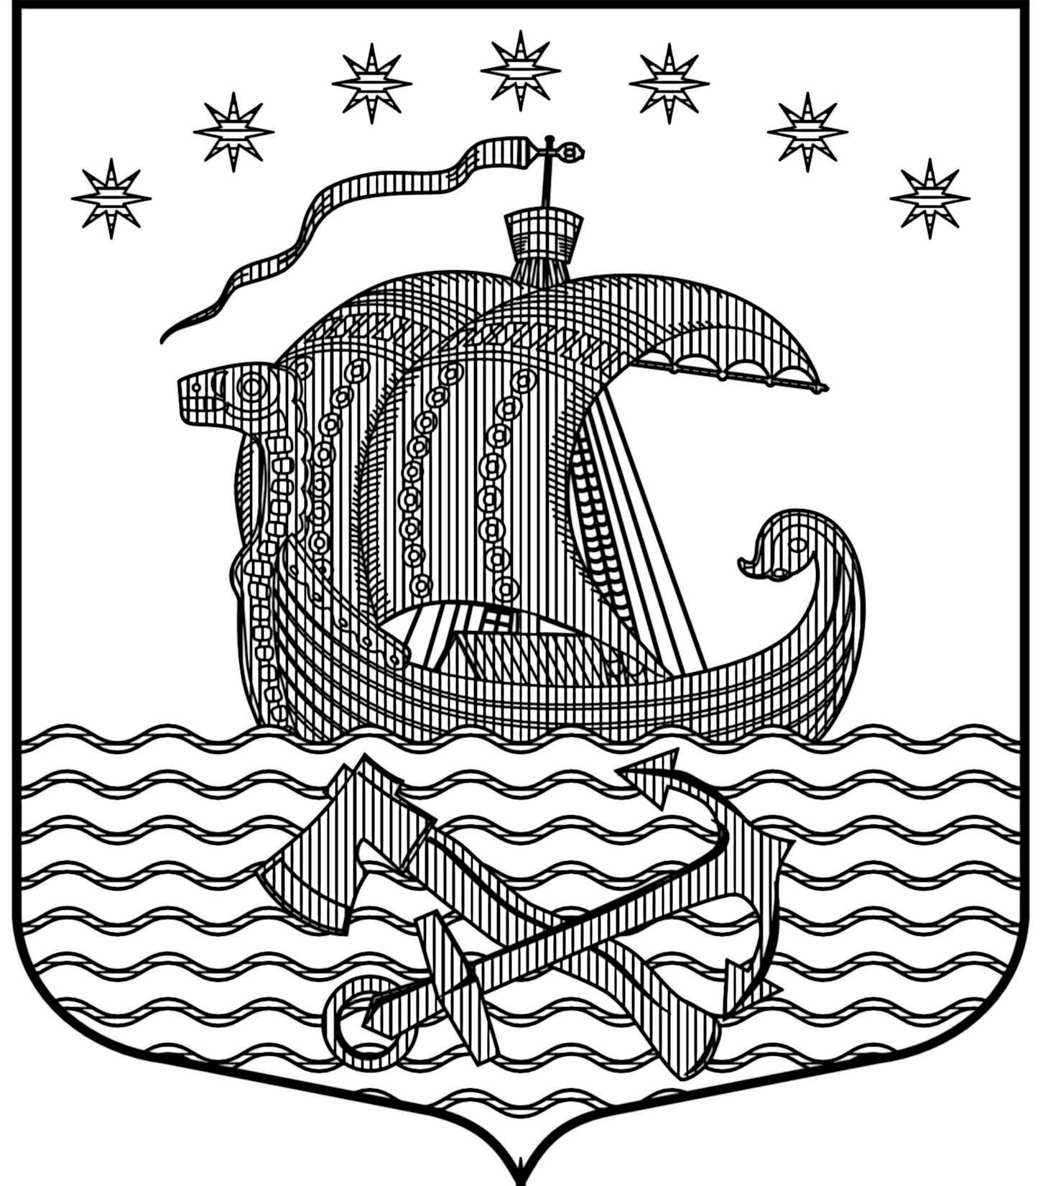
СОВЕТ ДЕПУТАТОВ
МУНИЦИПАЛЬНОГО ОБРАЗОВАНИЯ
СВИРИЦКОЕ СЕЛЬСКОЕ ПОСЕЛЕНИЕ
ВОЛХОВСКОГО МУНИЦИПАЛЬНОГО РАЙОНА
ЛЕНИНГРАДСКОЙ ОБЛАСТИ
третьего созыва

РЕШЕНИЕ

от 25 июля 2019 года № 35

Об установлении размера ежемесячной надбавки к должностному окладу в соответствии с присвоенным муниципальному служащему классным чином

В соответствии со статьей 11 закона Ленинградской области от 11 марта 2008года 14-оз «О правовом регулировании муниципальной службы в Ленинградской области» (с изменениями от 23.07.2014г) и пунктом 2 статьи 7 решения совета депутатов муниципального образования Свирицкое сельское поселение Волховского муниципального района Ленинградской области от 14 декабря 2018 года № 41 «О принятии бюджета на 2019 год» (с изменениями и дополнениями) совет депутатов муниципального образования Свирицкое сельское поселение Волховского муниципального района Ленинградской области
решил:
1.Установить размер ежемесячной надбавки к должностному окладу в соответствии с присвоенным муниципальному служащему муниципального образования Свирицкое сельское поселение Волховского муниципального района Ленинградской области согласно Приложения № 1 к настоящему решению.
2. Настоящее решение вступает в силу с момента его опубликования в газете «Волховские огни» и на официальном сайте муниципального образования, и распространяет свое действие на правоотношения, возникшие с 01 января 2019 года.
3. Контроль за настоящим решением оставляю за собой.

Глава муниципального образования
Свирицкое сельское поселение И.А.Пушкина

Приложение №1
к решению совета депутатов
муниципального образования
Свирицкое сельское поселение
от 25 июля 2019г № 35

Размеры
ежемесячной надбавки к должностному окладу за классный чин
муниципальным служащим муниципального образования
Свирицкое сельское поселение Волховского муниципального района
Ленинградской области

Классные чины | Размер надбавки за  классный чин(рублей)
1 | 2
Муниципальный служащий муниципального  образования в Ленинградской области 15 класса | 2765
Муниципальный служащий муниципального  образования в Ленинградской области 14 класса | 4397
Муниципальный служащий муниципального  образования в Ленинградской области 13 класса | 4599
Муниципальный служащий муниципального  образования в Ленинградской области 12 класса | 4798
Муниципальный служащий муниципального  образования в Ленинградской области 11 класса | 5043
Муниципальный служащий муниципального  образования в Ленинградской области 10 класса | 5395
Муниципальный служащий муниципального  образования в Ленинградской области 9 класса | 5586
Муниципальный служащий муниципального  образования в Ленинградской области 8 класса | 5943
Муниципальный служащий муниципального  образования в Ленинградской области 7 класса | 6106
Муниципальный служащий муниципального  образования в Ленинградской области 6 класса | 6439
Муниципальный служащий муниципального  образования в Ленинградской области 5 класса | 6637
Муниципальный служащий муниципального  образования в Ленинградской области 4 класса | 6830
Муниципальный служащий муниципального  образования в Ленинградской области 3 класса | 7927
Муниципальный служащий муниципального  образования в Ленинградской области 2 класса | 8163
Муниципальный служащий муниципального  образования в Ленинградской области 1 класса | 9788

